**PHIẾU BÀI TẬP TOÁN - TUẦN 1**

**Ôn tập các số đến 10 000. Biểu thức có chứa một chữ.**

**Bài 1**: Viết số thích hợp vào chỗ chấm

a) 10 000; 20 000; ...............; ...............; 50 000; ...............; ...............; 80000.

b) 25 500; 25 600; ...............; 25 800; ...............; 26 000; ...............; ...............;

c) 43 135; ...............; ...............; 43 138; ...............; 43 140; ...............; 43 142

**Bài 2**: Viết (theo mẫu)

|  |  |  |  |  |  |  |
| --- | --- | --- | --- | --- | --- | --- |
| **Viết số** | **Chục nghìn** | **Nghìn** | **Trăm** | **Chục** | **Đơn vị** | **Đọc số** |
| 57 214 | 5 | 7 | 2 | 1 | 4 | năm mươi bảy nghìn hai trăm mười bốn |
|  | 6 | 0 | 6 | 0 | 5 |  |
|  |  |  |  |  |  | tám mươi tư nghìn không trăm hai mươi tám |
| 15 004 |  |  |  |  |  |  |

**Bài 3**: Tính nhẩm

a)  

 

b)  

**Bài 4**: Đặt tính rồi tính:

   

**Bài 5**: Tính giá trị của biểu thức (theo mẫu)

|  |  |  |  |
| --- | --- | --- | --- |
| **a** | **300** | **274** | **1670** |
|  |  |  |  |
|  |  |  |  |

|  |  |  |  |
| --- | --- | --- | --- |
| **b** | **3** | **5** | **6** |
|  |  |  |  |
|  |  |  |  |

**Bài 6**: Khoanh vào chữ đặt trước câu trả lời đúng:

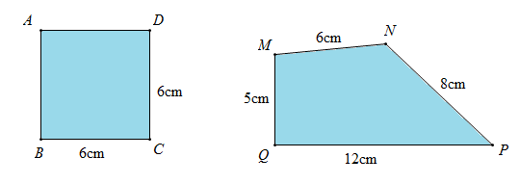

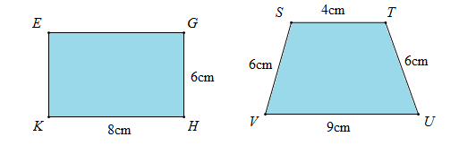

Trong các hình trên, hình có chu vi lớn nhất là:

1. Hình vuông ABCD C. Hình chữ nhật EGHK
2. Hình tứ giác MNPQ D. Hình tứ giác STUV

**Bài 7**: Một cửa hàng lần đầu mua 5 thùng vở ô li như nhau có tất cả 750 quyển vở, lần sau cửa hàng mua tiếp 8 thùng như thế. Hỏi cả hai lần cửa hàng mua về bao nhiêu quyển vở ô li?

Bài giải

**Bài 8**: Tính giá trị của biểu thức bằng cách thuận tiện nhất:

 =

=

=

=